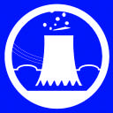**LE RISQUE NUCLÉAIRE**

**QU’EST CE QUE LE RISQUE NUCLÉAIRE ?**

Le risque nucléaire correspond à l’exposition (interne ou externe) du personnel, des populations, des biens ou de l’environnement à des rayons ionisants. En cas d’accident majeur, le risque pour l’individu d’être atteint par ces rayonnements est dû à :

une exposition externe par une source située à distance de l’organisme ou au contact de la peau. Ce risque concerne surtout le personnel des installations nucléaires. Elle peut être globale (exposition de tout le corps) ou partielle (exposition localisée sur une partie du corps) ;

une exposition interne par une source ayant pénétré à l’intérieur de l’organisme(par inhalation, par ingestion ou par une plaie) suite à une contamination des milieux. Cette exposition peut être globale (tout l’organisme est touché) ou partielle (localisée). Ainsi, la contamination par l’iode radioactif se fixant sur la thyroïde est une exposition interne.

Les produits radioactifs sont des substances naturelles ou artificielles dans un état instable qui émettent un rayonnement électromagnétique (γ (Gamma), X) ou de particules (α (Alpha),β (Béta), neutrons) afin de retrouver leur stabilité. Ces rayonnements sont susceptibles d’entrer en contact avec la matière et ainsi de la modifier : ils sont appelés, à ce moment là, rayonnements ionisants. L’ionisation d’atomes ou de molécules va entraîner des conséquences sur les cellules des organismes vivants, provoquant des effets immédiats (destruction des tissus) ou à long terme (cancer, maladies génétiques).

**LES TERMES COURAMMENT EMPLOYÉS RELATIFS AU RISQUE NUCLÉAIRE:**

Becquerel : Une source radioactive se caractérise par le ou les radioéléments qui la composent ; son activité est exprimée en becquerels Bq (1 Bq = 1 désintégration par seconde).

Dose absorbée : La proximité et le temps d’exposition à la source vont entraîner une certaine dose absorbée par l’individu. Cette dose absorbée (mesurée en Gray - Gy -) est la quantité d’énergie absorbée par unité de matière soumise à un champ de rayonnements ionisants. C’est-à-dire qu’1 Gy est la dose absorbée par 1 Kg de matière auquel les rayonnements ionisants communiquent une énergie d’1 Joule. Toute dose absorbée entraîne deux types d’effets :

Les effets déterministes : effets somatiques à seuil se déclarant de manière précoce et dont la gravité augmente avec la dose reçue ; ils apparaissent en général lors situation accidentelle ;

Les effets aléatoires : effets apparaissant à long terme (quelques dizaines d’années), indépendants de la dose absorbée (qui n’influe que sur la probabilité d’apparition). Ces effets sont sans seuil.

Dose équivalente : Afin d’évaluer l’effet biologique probable de la dose absorbée, cette dernière est multipliée par un facteur de pondération variable selon la nature du rayonnement ionisant. Cette dose équivalente, exprimée en Sievert, permet de quantifier le risque d’apparition d’un effet déterministe en fonction du type de rayonnement.

Dose efficace : Les effets biologiques vont dépendre aussi de la radiosensibilité des tissus concernés. Par exemple, plus un tissu se divise souvent (gonades, seins, moelle osseuse) plus il sera sensible au risque d’apparition d’un cancer. Cette radiosensibilité s’exprime en appliquant un facteur de pondération qui dépend des organes. On obtient alors la dose efficace en ajoutant les doses équivalentes pondérées reçues par chaque organe.

Les différents rayonnements ionisants n’ont pas la même probabilité

de rencontre avec la matière. Il en résulte des différences

suivant le type de rayonnement tant dans les distances parcourues dans l’air,

que dans la nature des écrans de protection :

la particule α (Alpha) a une forte probabilité de rencontre mais

elle est arrêtée par une simple feuille de papier ;

la particule β (Béta) est arrêtée par une plaque de plexiglas ;

les rayons X (origine transition électronique) ou les rayons γ (Gamma)

sont atténués par le plomb ;

les neutrons (provenant de la fission d’un atome) sont

arrêtés par une importante épaisseur de béton.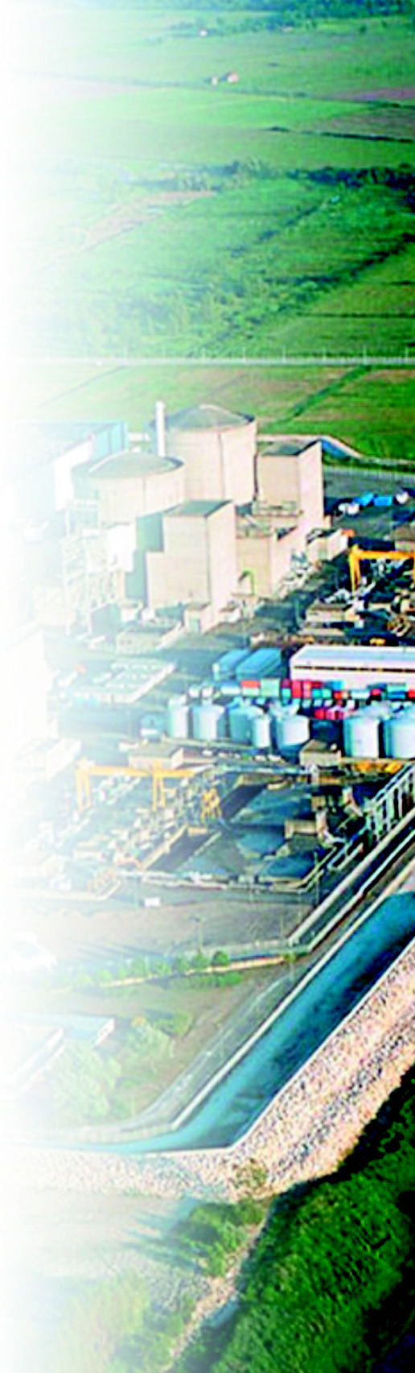

**QUELLES SONT LES MANIFESTATIONS**

**DE CE RISQUE EN GIRONDE ?**

D’une manière générale toute utilisation de rayonnements

ionisants, notamment dans les secteurs industriel, médical ou de

la recherche, présente en soi, un risque radiologique.

À l’intérieur du périmètre du Plan Particulier d’Intervention

(19 communes dans un rayon de 10 km autour de la centrale)

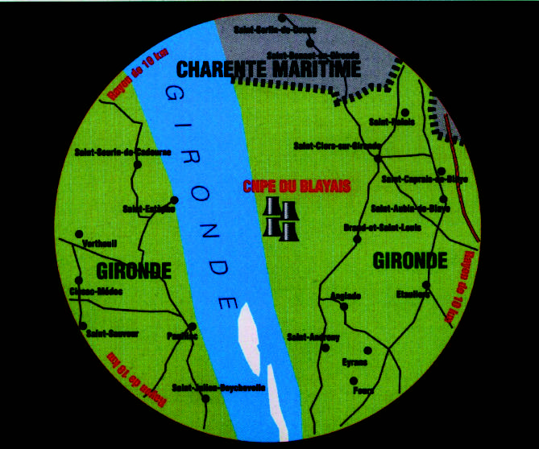**LE RISQUE NUCLÉAIRE**

La Gironde possède un centre nucléaire de production d’électricité implanté sur la commune de Braud-et-Saint-Louis.

Ce centre assure la production d’électricité du département et de ses voisins proches, et dispose à cet effet de 4 réacteurs à eau sous pression produisant 900 Mégawatts chacun.

Bien que le degré d’occurrence d’un accident radiologique soit extrêmement faible, il est nécessaire d’envisager le risque majeur pour ce type d’établissement, à savoir la fusion partielle ou totale du cœur du réacteur (2 800 °C) qui n’intervient qu’après une série de défaillances des systèmes de protection et de sauvegarde.

Les communes les plus concernées sont celles situées dans un rayon de 10 km autour de la centrale du Blayais. Elles sont au nombre de 17 pour le département de la Gironde et de 2 pour la Charente-Maritime.

**QUELLES SONT LES MESURES PRISES DANS LE DÉPARTEMENT ?**

LA SÛRETÉ NUCLÉAIRE

La sûreté des installations nucléaires est définie comme l’ensemble des dispositions techniques adaptées aux stades de la conception, de la construction, de l’exploitation et du démantèlement. Ces mesures doivent assurer, en situation normale, un fonctionnement et un état des installations sans danger pour les travailleurs, les populations et l’environnement et prévenir les situations accidentelles pour en limiter les effets.

LA CONCEPTION

Le réacteur a été conçu pour éviter toute dispersion importante et non contrôlée de produits radioactifs à l’extérieur de l’installation. Cette sûreté repose sur un principe de protection, la défense en profondeur, se traduisant, en particulier, par la mise en place des trois barrières de confinement :

La gaine combustible : tube long de 4,5 m (crayon) en zircaloy qui enserre le combustible ;

Le circuit primaire : il comprend la cuve du réacteur (en acier de 22 cm), les générateurs de vapeur, les pompes primaires, le préssuriseur et les tuyauteries associées. L’eau du circuit primaire est refroidie par celle du circuit secondaire, sans être en contact avec elle.

L'enceinte de confinement composée d’une enceinte interne (peau en acier) et une enceinte externe (béton armé de 0,55 m - résistant à l’impact d’un avion de tourisme).

**D’autres protections additionnelles permettent de lutter contre la gravité d’un accident majeur.**

Parmi elles :

Les grappes absorbantes de flux neutronique, capables de contrôler ou d’arrêter la réaction en chaîne en 2 secondes;

La séparation physique des 3 circuits d’eau de refroidissement ;

Les réservoirs d’eau borée : pour « absorber » la radioactivité ;

Les systèmes d’aspersion (refroidissement) ;

Les filtres à sable : conçus et installés après Tchernobyl ; en cas de rupture de la cuve ou du circuit primaire, ils filtreraient les émissions de gaz et aérosols en retenant 90 % des radioéléments.

En cours d’exploitation tous les phénomènes physiques de l’installation sont en permanence mesurés, surveillés et analysés.

Tout événement anormal déclenche automatiquement des systèmes de mise en sécurité de l’installation qui sont doublés voire triplés selon le principe de redondance.

LA FORMATION

Les facteurs humains sont pris en compte par le soin tout particulier apporté à la formation et à l’entraînement du personnel afin qu’il puisse s’approprier la notion de « culture de sûreté » permettant un management et une exploitation sûrs. Chaque centrale dispose en outre d’un ingénieur de sûreté en permanence sur le site.

LA RADIOPROTECTION

Le décret n° 2003-295 du 31 mars 2003 impose la présence d’une ou plusieurs personnes compétentes en radioprotection dans toutes les entreprises utilisant une source de rayonnements ionisants.

La radioprotection correspond à l’ensemble des mesures prises pour protéger les travailleurs, la population et les écosystèmes des dangers des rayonnements ionisants tout en permettant leur utilisation, si elle est justifiée.

Elle s’appuie sur une réglementation nationale issue des recommandations d’une instance internationale indépendante, la Commission Internationale de Protection Radiologique (CIPR).

La limite annuelle en millisievert pour l’exposition des populations à une pratique émettant des rayons ionisants est de 1mSv, tandis que celle des travailleurs, en milieu professionnel est de 20mSv.

LA RÉGLEMENTATION

Le fonctionnement d’une centrale nucléaire est soumis à de nombreuses réglementations :

Installations nucléaires de base (INB - décret du 11-12-1963) ;

Installations classées (Code de l’Environnement) pour les activités et installations autres ;

L'autorisation, après enquête publique, délivrée par décret ministériel (industrie, santé, environnement) ;

Les autorisations de rejets d'effluents gazeux et liquides, délivrées par arrêté ministériel (les rejets sont toujours inférieurs aux limites prescrites) ;

Un contrôle permanent est assuré par la Direction Générale de la Sûreté Nucléaire et de la Radioprotection (DGSNR) et la DREAL.

La réglementation impose à l’exploitant de prévoir une organisation interne dans son établissement à mettre en place en cas d’accident pour en limiter les conséquences, et ramener son installation à un état sûr. Cette organisation fait l’objet d’un Plan d’Urgence Interne.

**LE PLAN PARTICULIER D’INTERVENTION DU CNPE DU BLAYAIS**

À partir de l’étude de danger et du PUI, le Préfet établit, pour le cas où surviendraient un accident débordant les limites de l’installation, un Plan Particulier d’Intervention (PPI) prévoyant l’organisation des secours, destiné à assurer la protection de la population et de l’environnement. Le déclenchement du PPI dépend de la cinétique du rejet radioactif après l’accident. Cette cinétique correspond au temps qui s’écoule entre l’apparition d’un accident et le début de ce rejet radioactif.

Ainsi, il existe deux cas à envisager :

Une cinétique rapide impliquant des rejets dans les 6 heures suivant l’accident.

Des mesures de protection des populations doivent être immédiatement prises.

Une cinétique dite lente impliquant des rejets au-delà de 6 heures.

En situation anormale au CNPE, 3 phases peuvent se présenter :

La phase de veille correspond à des incidents ou des événements de faible ampleur qui ne nécessitent pas le déclenchement immédiat du PPI. Il est néanmoins nécessaire d’appréhender la situation dans sa globalité, d’informer la population dans les plus courts délais afin de dissiper toute inquiétude et de suivre l’évolution de cette situation pour mettre en œuvre les mesures de protection lorsqu’elles s’avèrent nécessaires ;

La phase réflexe implique le déclenchement du PPI et la mise en œuvre de mesures de protection de la population en cas d’accident à cinétique rapide (rejets se produisant 6 heures après l’accident).

La phase concertée est activée dans les 3 cas suivants :

⇒ Le PPI a été déclenché en phase réflexe et le Préfet après concertation avec les autorités et les experts nationaux décide de mettre en œuvre les mesures complémentaires adaptées de protection des populations .

⇒ La phase de veille peut nécessiter le déclenchement du PPI en raison d’un risque radiologique.

⇒ Le PPI n’a pas encore été déclenché et le Préfet procède, après avis des centres nationaux d’expertises, à l’alerte des services et des communes concernées puis à l’alerte des populations par l’intermédiaire des ensembles mobiles d’alerte et des radios locales.

Ainsi en fonction de la cinétique de l’accident, le PPI définit 3 périmètres circulaires d’intervention autour du CNPE du Blayais :

Accident à cinétique rapide, périmètre de danger immédiat : 0 à 2 km autour du CNPE correspondant à l’application de la phase réflexe. Les mesures de protection sont immédiatement prises. Elles concernent typiquement la mise à l’abri et la mise à l’écoute des populations. Cette zone est couverte par un réseau de sirènes fixes ;

Accident à cinétique lente, dans ce cas, 2 périmètres sont mis en place :

⇒ Un périmètre de rayon de 0 à 5 km dans lequel la protection initiale envisagée dans un secteur angulaire précis, comprend la mise à l’abri totale. Elle peut être suivie d’une évacuation des populations si la nature de l’accident le rend nécessaire ;

⇒ Un second périmètre de rayon de 5 à 10 km ou seule la mise à l’abri, totale ou partielle, des populations est retenue quelle que soit la gravité prévisionnelle de l’accident.

**LES MESURES GÉNÉRALES DE PROTECTION DES POPULATIONS**

L’alerte des populations :

Elle est réalisée en phase réflexe et correspond au déclenchement des sirènes de l’exploitant en commun accord avec l’autorité préfectorale ou par délégation permanente de cette dernière. Ces sirènes, audibles par la totalité de la population localisée dans le périmètre de danger immédiat (2 km), constituent le signal par lequel le Préfet invite la population à se référer aux consignes remises aux habitants en cas d’accident nucléaire. D’autres moyens d’alerte et d’information de la population existent :

Les ensembles mobiles d’alerte (EMA) seront utilisés afin d’informer, dès que nécessaire, les populations situées plus à l’écart. Les véhicules sonorisés diffuseront les consignes à respecter par les populations ; La radio branchée sur les stations nationales (France Inter FM 89.7 pour le Blayais /, France Info FM 105.5) et les stations locales (France Bleu Gironde FM 100.1 ou FM 101.6) ;

La télévision (France 3 Région Aquitaine et TV7).

Le bouclage de la zone

Il est réalisé par les forces de l’ordre se positionnant aux points de contrôle des accès du périmètre concerné dès le déclenchement du PPI. Ils assurent l’interdiction de la zone, exceptée aux renforts, aux moyens d’intervention particuliers et aux relèves de personnels du CNPE.

Les niveaux d’intervention et de protection des populations

Il existe plusieurs niveaux d’intervention servant de référence aux actions destinées à protéger les populations en situation accidentelle. Ils correspondent à des expositions aux rayonnements de courte durée et sont évalués par la dose efficace susceptible d’être reçue.

Ainsi, 3 niveaux d’intervention sont retenus par les autorités sanitaires en fonction d’une dose prévisionnelle calculée :

La mise à l’abri est ordonnée si la dose efficace prévisionnelle, sur le corps entier, dépasse 10 mSv. Elle consiste à gagner au plus tôt un bâtiment en dur, à fermer portes et fenêtres et à interrompre les ventilations mécaniques. Cette mise à l’abri a pour objectif de réduire la quantité inhalée de radioéléments et de permettre aux personnes concernées de se mettre à l’écoute des instructions données par le Préfet via les radios locales et nationales .

L’évacuation est ordonnée si la dose efficace prévisionnelle, sur le corps entier, dépasse 50 mSv. Des centres d’accueil et de transit ont été définis et sont répertoriés dans le PPI. L’évacuation a pour objectif de soustraire les populations concernées par une menace imminente de rejet radioactif .

**L’administration d’iode stable est ordonnée si la dose efficace prévisionnelle, à la thyroïde, risque de dépasser 100 mSv.**

**LA DISTRIBUTION DES COMPRIMÉS D’IODE STABLE**

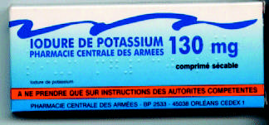

Des boîtes de comprimés d’iode ont été remises, dans le cadre du

Plan Particulier d’Intervention de la centrale, aux populations situées

dans un périmètre de10 km.

En effet, un accident majeur au sein du réacteur de la centrale, pourrait avoir pour conséquence une émission d’éléments radioactifs dans l’environnement dont le plus important serait de l’iode radioactif émis sous forme gazeuse.

L’iode inhalé a la propriété de se fixer sur la thyroïde et provoque une exposition interne aux rayons ionisants. Pour éviter ou limiter la fixation de cet iode radioactif, il convient de saturer la thyroïde par l’absorption préventive ou dans l’heure qui suit le rejet accidentel, d’iode non radioactif (ou iode stable) sous forme de comprimé.

Dans tous les cas il convient d’attendre la décision de l’autorité préfectorale pour l’ingestion des comprimés d’iode selon la posologie ci-dessous :

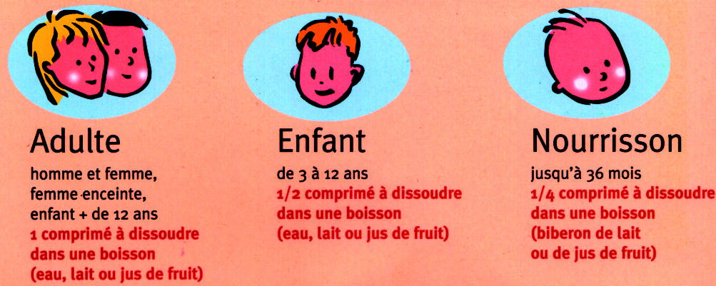

**LE COMPORTEMENT DU CITOYEN**

**FICHE RÉFLEXE POUR LE RISQUE NUCLÉAIRE :**

**AVANT LA CRISE**

Il est nécessaire de connaître les risques, le signal d’alerte et les consignes

**PENDANT LA CRISE**

Rejoindre immédiatement un local clos en respirant, dans la mesure du possible à travers un linge humide et en fuyant selon un axe perpendiculaire au vent ;

Se mettre à l’abri dans ce bâtiment en bouchant les arrivées d’air (portes, fenêtres, aérations, cheminées)

En arrêtant les ventilations et les climatisations ;

S’éloigner des portes et fenêtres ;

Écouter la radio : FRANCE INTER sur 89.7 Mhz

FRANCE BLEU GIRONDE sur 100.1 ou 101.6 Mhz

Ne pas aller chercher les autres membres de la famille (enfants à l’école par exemple), les secours s’en occupent ;

Ne pas quitter son abri sans autorisation des pouvoirs publics ;

Si un ordre d’évacuation est lancé, se munir d’un transistor, de vêtements chauds, de ses médicaments indispensables, de ses papiers personnels et d’un peu d’argent ;

Éviter de téléphoner afin de laisser le réseau téléphonique libre pour les services de secours ;

Si l’on craint d’avoir été exposé à des poussières radioactives,

Se débarrasser de ses vêtements contaminés avant de se confiner, puis se doucher et se changer si possible.

**APRÈS LA CRISE**

N’évacuer qu’après la fin d’alerte (annoncée par la radio ou par une sirène émettant un signal continu de 30 secondes) ;

Ne pas toucher aux objets, aliments, eau qui auraient pu être contaminés.

**OÙ S’INFORMER**

Mairie locale. Eviter les appels téléphoniques afin de ne pas surcharger les lignes.

Service d’Information du CNPE du Blayais

**À RETENIR**

Enfermez-vous dans un bâtiment

Bouchez toutes les arrivées d’air

Écoutez la radio pour connaître les consignes à suivre

N’allez pas chercher vos enfants à l’école : l’école s’occupe d’eux

Ni flamme, ni cigarette



Ne téléphonez pas : libérez les lignes pour les secours

